
CIRCULAR Nº 12/2011

En Palma, a 7 de Septiembre de 2011.

Apreciado asociado:

El objeto de la presente hace referencia al contenido de la comunicación que en su día fue dirigida a la Asociación por parte del actual Presidente de la Cámara de Comercio, Sr. Juan Gual de Torrella, en relación al denominado Recurso Cameral Permanente (RCP) o cuota que se pagaba por los empresarios a la Cámara de Comercio, misiva con la que trataba de aclarar la situación creada respecto a la eliminación de la exigibilidad de dicha cuota cameral producida por el Real Decreto-Ley 13/2010, de 3 de diciembre, que entró en vigor el 1 de enero de 2011.

Como quiera que en estas o en próximas fechas se pasará al cobro el aludido RCP correspondiente a este ejercicio, debido a diversos comentarios que demuestran quizá cierta confusión al respecto y con la finalidad de evitar eventuales situaciones desagradables, nos parece oportuno recordar que según esa comunicación del Presidente de la Cámara las liquidaciones de las cuotas por el RCP se determinan y giran sobre la base del Impuesto de Sociedades e IRPF de dos ejercicios anteriores (es decir, el RCP de 2010 va en función del IS e IRPF de 2008) y del IAE de un ejercicio anterior, de suerte que las liquidaciones del RCP correspondientes a 2010 y 2011, con independencia de la entrada en vigor en enero de 2011 de la Ley que elimina la obligatoriedad del RCP, al venir determinados y girados sobre ejercicios previos (2008 y 2009), resultan ser exigibles y sigue habiendo obligación de pagarlos por parte de los empresarios. Por tanto, el RCP que pueda ser girado en 2011 sigue existiendo obligación de pagarlo.

Para mayores explicaciones y concreciones, adjuntamos copia de la citada carta remitida por el Presidente de la Cámara.

Sin otro particular, reciban un cordial saludo.
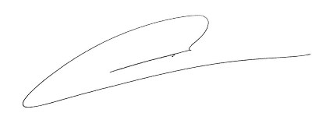

Fdo. Jesús Salas Vidal.
Presidente.

